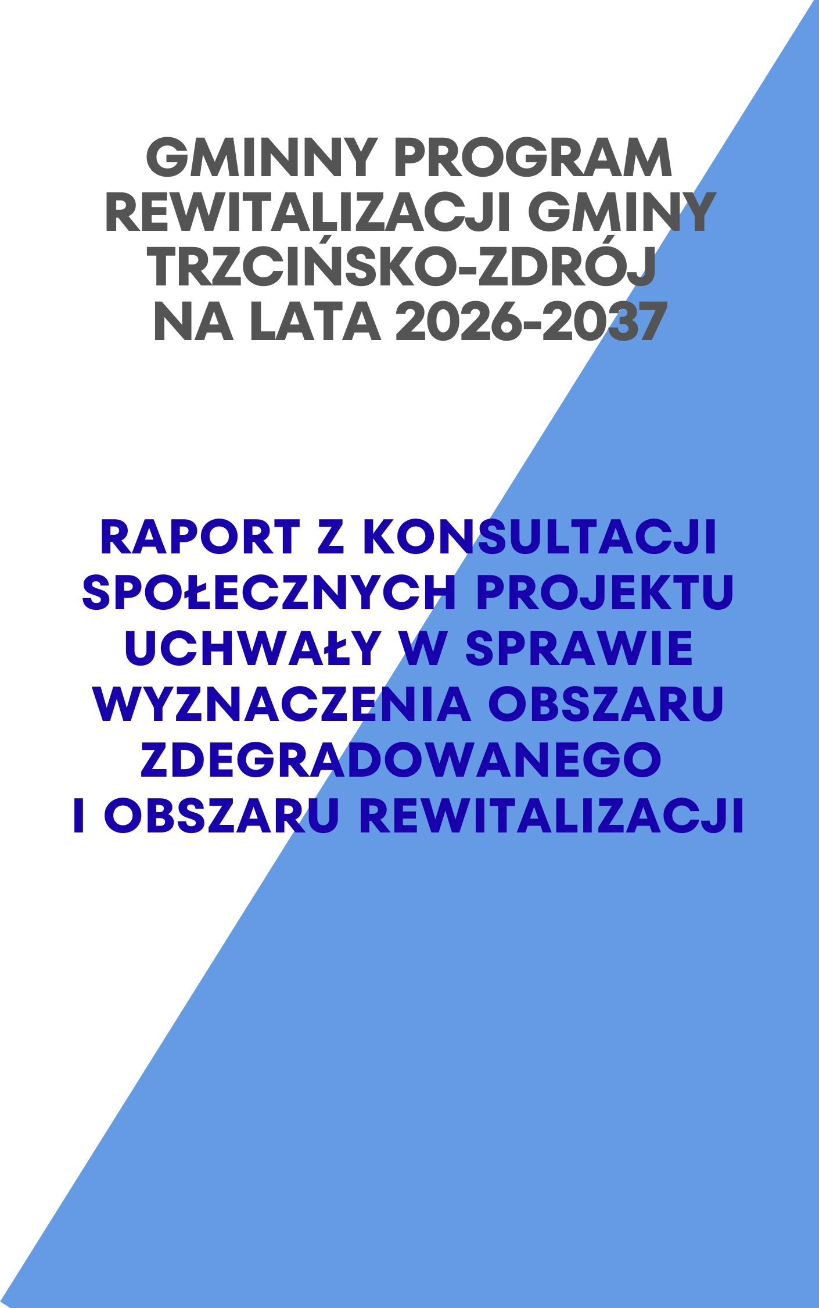

Opracowanie:

Spis treści
1RA. Wprowadzenie 4
1.1 Przedmiot konsultacji i podstawa prawna 4
1.2 Podmioty uprawnione do uczestnictwa w konsultacjach 5
1.3 Termin konsultacji 5
1.4 Forma i tryb konsultacji 5
2. Przebieg konsultacji 7
2.1 Uwagi zgłaszane 9

1RA. Wprowadzenie

1.1 Przedmiot konsultacji i podstawa prawna
Zgodnie z art. 3.1. ustawy z dnia 9 października 2015 r. o rewitalizacji (t.j. Dz. U. z 2024 r. poz. 278 z późn. zm.) „przygotowywanie, koordynowanie i tworzenie warunków do prowadzenia rewitalizacji, a także jej prowadzenie w zakresie właściwości gminy, stanowią jej zadania własne”. Zadania te gmina realizuje „w sposób jawny i przejrzysty, z zapewnieniem aktywnego udziału interesariuszy na każdym etapie (partycypacja społeczna)”.

Działania partycypacyjne polegają (Art. 5 ust. 2) m.in. na:
1) „poznaniu potrzeb i oczekiwań interesariuszy oraz dążeniu do spójności planowanych działań z tymi potrzebami i oczekiwaniami;
2) prowadzeniu, skierowanych do interesariuszy, działań edukacyjnych i informacyjnych o procesie rewitalizacji, w tym o istocie, celach, zasadach prowadzenia rewitalizacji, wynikających z ustawy, oraz o przebiegu tego procesu;
3) inicjowaniu, umożliwianiu i wspieraniu działań służących rozwijaniu dialogu między interesariuszami oraz ich integracji wokół rewitalizacji;
4) zapewnieniu udziału interesariuszy w przygotowaniu dokumentów dotyczących rewitalizacji,
w szczególności gminnego programu rewitalizacji;
5) wspieraniu inicjatyw zmierzających do zwiększania udziału interesariuszy w przygotowaniu
i realizacji gminnego programu rewitalizacji;
6) zapewnieniu w czasie przygotowania, prowadzenia i oceny rewitalizacji możliwości wypowiedzenia się przez interesariuszy.”

Jedną z form partycypacji społecznych są konsultacje społeczne, które prowadzi wójt, burmistrz albo prezydent miasta (Art. 6 ust. 1) – w tym przypadku Burmistrz Gminy Trzcińsko-Zdrój.

Przedmiotem konsultacji społecznych był projekt uchwały w sprawie wyznaczenia obszaru zdegradowanego i obszaru rewitalizacji Gminy Trzcińsko-Zdrój. Konsultacje społeczne zostały ogłoszone na podstawie art. 5a ustawy z dnia 8 marca 1990 r. o samorządzie gminnym (tekst jednolity: Dz. U. z 2026 r. poz. 662), art. 6 ust. 2 oraz art. 11 ust. 3 ustawy z dnia 9 października 2015 r. o rewitalizacji (Dz. U. z 2024 r. poz. 278 z późn. zm.). Konsultacje społeczne miały na celu poznanie opinii mieszkańców oraz wszystkich interesariuszy procesu rewitalizacji na temat projektu uchwały w sprawie wyznaczenia obszaru zdegradowanego i obszaru rewitalizacji Gminy Trzcińsko-Zdrój.

1.2 Podmioty uprawnione do uczestnictwa w konsultacjach
Uprawnionymi do uczestnictwa w konsultacjach społecznych byli wszyscy interesariusze rewitalizacji, którymi zgodnie z ustawą (Art. 2 ust. 2) są:
1) mieszkańcy obszaru rewitalizacji oraz właściciele, użytkownicy wieczyści nieruchomości
i podmioty zarządzające nieruchomościami znajdującymi się na tym obszarze, w tym spółdzielnie mieszkaniowe, wspólnoty mieszkaniowe, społeczne inicjatywy mieszkaniowe, towarzystwa budownictwa społecznego oraz członkowie kooperatywy mieszkaniowej współdziałający w celu realizacji na obszarze rewitalizacji inwestycji mieszkaniowej
w rozumieniu art. 2 ust. 1 ustawy z dnia 4 listopada 2022 r. o kooperatywach mieszkaniowych oraz zasadach zbywania nieruchomości należących do gminnego zasobu nieruchomości w celu wsparcia realizacji inwestycji mieszkaniowych (Dz. U. z 2023 r. poz. 28);
2) mieszkańcy gminy inni niż wymienieni w pkt 1;
3) podmioty prowadzące lub zamierzające prowadzić na obszarze gminy działalność gospodarczą;
4) podmioty prowadzące lub zamierzające prowadzić na obszarze gminy działalność społeczną,
w tym organizacje pozarządowe i grupy nieformalne;
5) jednostki samorządu terytorialnego i ich jednostki organizacyjne;
6) organy władzy publicznej;
7) podmioty, inne niż wymienione w pkt 6, realizujące na obszarze rewitalizacji uprawnienia Skarbu Państwa

1.3 Termin konsultacji
Konsultacje społeczne dotyczące projektu uchwały w sprawie wyznaczenia obszaru zdegradowanego i obszaru rewitalizacji w Gminie Trzcińsko-Zdrój przeprowadzono w terminie od dnia 02.07.2026 r. do dnia 07.08.2026 r.

1.4 Forma i tryb konsultacji
Informacja o konsultacjach społecznych rozpowszechniana była poprzez: stronę internetową gminy, stronę BIP gminy, w siedzibie Urzędu, wywieszenie na tablicach ogłoszeń na obszarze rewitalizacji oraz ogłoszenie w prasie lokalnej „Kurier szczeciński” nr 11 z 2 lipca 2026r.

Konsultacje były przeprowadzone w następujących formach:
- zbierania uwag w postaci papierowej lub elektronicznej poprzez wypełnienie formularza dostępnego w Urzędzie Miejskim w Trzcińsku-Zdroju oraz na stronie internetowej https://trzcinsko-zdroj.pl/, w Biuletynie Informacji Publicznej https://bip.trzcinsko-zdroj.pl/ oraz pod linkiem: https://ankieta.deltapartner.org.pl/trzcinsko_zdroj_formularz_ozor;
- otwartego spotkania on-line dla interesariuszy procesu rewitalizacji, które odbyło się w dniu 21 lipca 2026 r. o godz. 15.30 link do spotkania: https://us06web.zoom.us/j/82947332685?pwd=yVMDeLF2AO9VgoIIfQ4EaNowPDHQzA.1
- wypełnienia elektronicznego formularza ankiety dostępnej na stronie internetowej oraz pod linkiem: https://ankieta.deltapartner.org.pl/trzcinsko_zdroj_ankieta_ozor;
- zbierania uwag ustnych do protokołu w Urzędzie Miejskim w Trzcińsku-Zdroju, ul. Rynek 15, 74-510 Trzcińsko-Zdrój, pokój nr 14.

Wypełnione formularze można było dostarczyć:
- za pośrednictwem poczty elektronicznej na adres: um@trzcińsko-zdroj.pl;
- na adres do doręczeń elektronicznych: AE:PL-66069-99126-TFVID-24;
- drogą korespondencyjną na adres: Urzędu Miejskiego w Trzcińsku-Zdroju, ul. Rynek 15, 74-510 Trzcińsko-Zdrój;
- osobiście do Urzędu Miejskiego w Trzcińsku-Zdroju, ul. Rynek 15, 74-510 Trzcińsko-Zdrój, w godzinach pracy Urzędu;
- poprzez wypełnienie formularza uwag on-line: https://ankieta.deltapartner.org.pl/trzcinsko_zdroj_formularz_ozor.

2. Przebieg konsultacji
Zasady, tryb i termin przeprowadzenia konsultacji społecznych dotyczących projektu uchwały w sprawie wyznaczenia obszaru zdegradowanego i obszaru rewitalizacji Gminy Trzcińsko-Zdrój określiło Obwieszczenie Burmistrza Gminy Trzcińsko-Zdrój z dnia 1 lipca 2026 r. w sprawie przeprowadzenia konsultacji społecznych projektu uchwały w sprawie wyznaczenia obszaru zdegradowanego i obszaru rewitalizacji Gminy Trzcińsko-Zdrój, zamieszczone na stronie internetowej i w Biuletynie Informacji Publicznej:
- https://bip.trzcinsko-zdroj.pl/artykul/obwieszczenie-burmistrza-gminy-trzcinsko-zdroj-z-dnia-1-lipca-2026-r-w-sprawie-przeprowadzenia
- https://trzcinsko-zdroj.pl/aktualnosci/konsultacje-spoleczne-projektu-uchwaly-w-sprawie-wyznaczenia-obszaru-zdegradowanego-i-obszaru-rewitalizacji-gminy-trzcinsko-zdroj.html
- https://trzcinsko-zdroj.pl/aktualnosci/gminny-program-rewitalizacji-gminy-trzcinsko-zdroj-na-lata-2026-2037-ankieta.html
- https://trzcinsko-zdroj.pl/aktualnosci/przypomnienie-skonsultuj-obszar-rewitalizacji-i-miej-wplyw-na-przyszlosc-naszej-gminy.html
oraz w prasie lokalnej: „Kurier szczeciński” nr 11 z 2 lipca 2026r. oraz, na tablicach ogłoszeń w urzędzie i na tablicach ogłoszeń na obszarze rewitalizacji, w sposób zwyczajowy przyjęty w gminie.

Informacja o rozpoczęciu konsultacji społecznych została upubliczniona 1 sierpnia 2026 r.

W ramach przeprowadzonych konsultacji społecznych odbyło się spotkanie on-line, w którym uczestniczyły 4 osoby. W trakcie spotkania nie zgłoszono uwag, wniosków ani propozycji zmian dotyczących przedstawionych materiałów. Podczas spotkania przedstawiono podstawowe definicje ustawowe dotyczące obszaru zdegradowanego oraz obszaru rewitalizacji. Następnie zaprezentowano metodykę wyznaczenia obszaru zdegradowanego, w tym poszczególne etapy przeprowadzonej analizy wskaźnikowej oraz sposób wykorzystania jej wyników do delimitacji obszaru zdegradowanego. W dalszej części spotkania przedstawiono wyznaczony obszar rewitalizacji oraz omówiono przesłanki i sposób jego delimitacji. Uczestnikom przedstawiono również informacje dotyczące pozostałych form prowadzenia konsultacji społecznych oraz możliwości zgłaszania uwag i opinii w ramach prowadzonego procesu. Na zakończenie przedstawiono dalszy harmonogram prac związanych z procesem rewitalizacji, obejmujący przygotowanie i przyjęcie uchwały w sprawie wyznaczenia obszaru zdegradowanego i obszaru rewitalizacji, a następnie przystąpienie do prac nad opracowaniem gminnego programu rewitalizacji.
W ramach prowadzonej ankiety na temat zaproponowanego obszaru rewitalizacji na terenie gminy Trzcińsko-Zdrój wpłynęło łącznie 76 formularzy z opiniami i propozycjami rozwoju ww. obszaru, które zostaną wykorzystane na późniejszym etapie opracowywania GPR, a wnioski z nich wyciągnięte zostaną przedstawione w szczegółowej diagnozie obszaru rewitalizacji.

2.1 Uwagi zgłaszane
W trakcie trwania konsultacji społecznych projektu uchwały w sprawie wyznaczenia obszaru zdegradowanego i obszaru rewitalizacji Gminy Trzcińsko-Zdrój nie zgłoszono uwag.

Podpis
Burmistrz Gminy Trzcińsko-Zdrój
Bartłomiej Wróbel

